東京都弘済会の「いきいき寄席」
名人 三遊亭鳳楽が本格的古典落語をお聞かせします
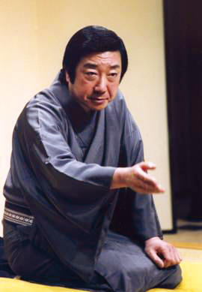
◎今年も、東京都弘済会は、JR立川駅南口から徒歩13分程の会館ホールで、「いきいき寄席」を、開催します。
◎今回は、名人・圓生を彷彿させる人情噺の第一人者、三遊亭鳳楽師匠 （五代目三遊亭圓楽の一番弟子、一門会の最高顧問）が、本格的古典落語をたっぷりとお聞かせします。ほかに、一門から、きれのある話芸に定評がある面々が出演します。
◎梅雨前の風爽やかなこの季節、皆様のご来場をお待ちしています。
※(一財)東京都弘済会・・・東京都の退職者有志が都民福祉の向上等に寄与するために設立したもので、高齢者を元気にする事業、東京の魅力を発見する事業、障害者社会参加支援事業などを幅広く行っています。
【左写真は三遊亭鳳楽師匠】

1. 出 演 者 三遊亭鳳月、三遊亭鳳笑、三遊亭鳳志、伊藤夢葉、三遊亭鳳楽
※上記記載は出演順
2. 日 時 令和２年５月２９日（金）午後２時開演（午後１時開場予定）
3. 場 所 たましんRISURUホール（立川市市民会館）大ホール
(立川市錦町3-3-20 電話042-526-1311)
※ JR立川駅南口徒歩13分、※ JR西国立駅徒歩7分
※ 立川バス・たましんRISURUホール前下車徒歩1分
4. 対 象 者 都 民
5. 入 場 料 一 般 ５００円（全席自由/チケットの購入が必要）
ムーサ友の会 ４５０円（同上）
6. チケット 令和２年１月１６日（木）より販売
① たましんRISURUホール(立川市市民会館)窓口での販売 (電話042-526-1311)
窓口販売・電話予約 9:00～20:00（第３月曜日のみ休館）
(発売初日のみ窓口販売10:00～20:00 電話予約13:00～20:00)
※ 電話予約・チケット郵送可 (郵送には手数料がかかります）
② 当弘済会窓口での電話申込 (電話03-3551-1101/平日9:00～17:00)
③ 会場での当日販売も有ります
7. 共 催 (公財)立川市地域文化振興財団
8. 注 意 ※未就学児入場不可、※場内での飲食・撮影・録音・携帯電話使用等禁止、
※購入チケット払戻し不可、※車いす席の予約は要問合せ
9. 主 催 〒104-0043東京都中央区湊1-12-11 八重洲第七長岡ビル４階
（お問合せ先）(一財)東京都弘済会 いきいき寄席担当（電話 03-3551-1101）
ﾎｰﾑﾍﾟｰｼﾞ http://www.tokyoto-kosaikai.or.jp

